

Estadísticas de bolsa de empleos
Se está trabajando con las empresas de nuestro Municipio para que puedan proporcionarnos vacantes para los interesados de plazas o de integrar a un trabajo digno.
AÑO | N° FERIAS | EMPRESAS PARTICIPANTES | N° DE PLAZAS | ASPIRANTES | COLOCADOS | GENERANDO EMPLEO EN MONTO
2021 | 1 feria | - RANSA | 145 | 75 | 15 | $ 5,475.00
2021 | 1 feria | - CLARO | 50 | 75 | 5 | $ 1,825.00
SE GENERARON 20 PLAZAS EN PRIMER FERIA DE EMPLEO |  |  |  |  |  | $ 7,300

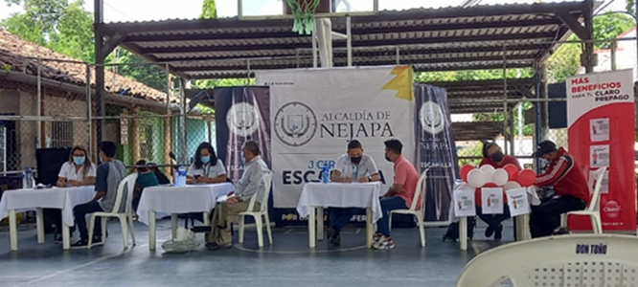

CV RECIBIDOS EN LA BOLSA DE EMPLEOS | N° FERIAS | EMPRESAS QUE OFRECEN VACANTES HASTA LA FECHA | PLAZAS QUE SE HAN DADO | COLOCADOS | BASE DE SALARIO OFRECIDO | MONTO EN EMPLEABILIDAD
150 HASTA LA FECHA | 1 | 10 SE TIENE CONTACTOS CON LAS EMPRESAS DEL MUNICIPO | MOTORISTA  AUXILIAR DE BODEGA  SECRETARIA  VENDEDORA DE MOSTRADOR | 2  1  1  2 | Salario Minimo + comisiones + vaiticos  Salario minimo  Salario minimo  Salario minimo | $ 2,190

